
叶绿素荧光成像系统
操作手册

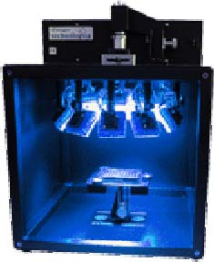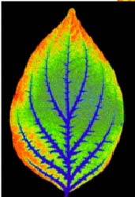

北京力高泰科技有限公司
基因有限公司农业环境部

目录– Quick Starts

技术指标 3

叶绿素荧光成像参数 4

使用前需知 5

Quick start I – 手动测定及荧光参数成像 6

Quick start II – 用户自定义测量过程设定及其它操作 13

反射光成像的应用与分析技巧 17

CFI使用建议 20

ＣＦＩ技术指标
电源要求
主要输入 IEC 连接器
电压 85-264 VAC
频率 47-440 Hz
涌流 最大电流20A
功率因数 典型值0.99 ，满足 EN61000-3-2
平均电流 典型值2-3A
电磁防护性 参见Technologica手册- CE conformity certification
保险丝 内置15A
安全性和处置 参见Technologica 用户安全性须知 TD002/003
照明系统
光源 蓝色 Led 470nm (其余颜色可选)16 TSL100© 屏
控制 PWM-软件控制
校准 预先校准和定准
光照强度 >6000 µmol/ m⁻²/s⁻¹最小饱和脉冲， 2000 最大连续活化光
稳定性 整个光强范围+/-2%
均一性 5% 120mm (4.7”) x 170mm (6.7”) 样品平台面积
图像捕获设备
预先校准的AVT Dolphin or Stingray SXGA+ ²/3” CCD 逐行扫描相机，安置在+/-20mm可调齿条-齿轮（粗调）装置上。
成像区域 最小 150 cm² (23in²)
软件 Fluorimager V2.203©
硬件指标
主机 上下折叠除光面板-管形桁架
抛光 亮光黑瓷漆
通风装置 交流风机
标准样品平台120mm (4.7”) x 170mm (6.7”) 铝板带有96孔板可锁样品定位凸轮或者用户自行安装20mm可调齿条-齿轮（粗调）装置
用户入口 上下折叠铰链门250mm (9.9”) x 250mm (9.9”)
外形规格 高580mm (22.8”) 宽 450mm (17.7”) 深度 450mm (17.7”)
内部体积 0.085 m³ (3ft³)
超过样品平台高度 120mm (4.7”)
净重 24Kg (53lb)
环境指标
操作温度 0℃-40℃ （32º – 100ºF）
存贮温度 -40 ℃ -70℃ （ -100º-160ºF）
操作湿度 5%-95% 非凝结
CFI叶绿素荧光成像参数
可获取的参数
Fo 最小初始荧光，又称基底荧光或暗荧光。指经过充分暗适应的光合机构光系统II（PSII）反应中心全部开放时的叶绿素（Chl）荧光发射强度。
Fm 最大荧光。指经过充分暗适应的光合机构PSII反应中心完全关闭时的Chl荧光发射强度。
Fo’ 光下最小荧光。指经过充分光适应的光合机构光系统II（PSII）反应中心全部开放时的叶绿素（Chl）荧光发射强度。Fo’计算公式为 Fo’=Fo/（Fv／Fm+ Fo／Fm’）
Fm’ 光下最大荧光。指经过充分光适应的光合机构PSII反应中心完全关闭时的Chl荧光发射强度。
F’ 稳态荧光（即Fs）
Fq’ 即Fm’- F’
XE （Fv／Fm）
PSII反应中心潜在的激发能捕获效率。
XE (Fv’／Fm’）
光下开放的PSII反应中心的激发能捕获效率。
EF (Fq’/ Fv’)
OE (Fq’/ Fm’)
作用光存在时PSII实际的光化学量子效率，即PSII反应中心电荷分离实际量子效率，反映了被用于光化学途径激发能占进入PSII总激发能的比例，植物光合能力的一个重要指标。
NPQ 非光化学淬灭系数。反映了植物热耗散的能力的变化。
QN 非光化学淬灭系数
Qp 光化学淬灭系数。反映了PSII反应中心中开放 程 度，1 – qP则反映了反应中心关闭程度，反映了Q_{A}的还原程度。
ETR 电子传递速率（可自己计算）。ETR = PPFD × OE(Fq’/ Fm’)× 0.84 ×0.5
Transient 即F(P)
Transient功能 OJIP曲线中特定点的测定。对暗适应的叶片，应用Transient闪光前记录O点的荧光水平F(o)，而I点的荧光水平作为瞬间的第一个点被记录F(I)，程序自动搜索其余示踪点，找到峰值P点F(P)。详细内容见完整手册14页“Settings——Transient setting”。
用户在transient 设定入射 PPFD 。 FluorImager程序对于需要（用最大水平百分数表示%max.）值计算响应循环。用户也可以设定Points， Time (ms) 以及初始点间 Interval (ms)数值。 FluorImager 程序会计算满足这些设定的Multiplier值。不合格设置可以自动更正。例如：如果当用户在Time 为 1000时设置Points 为 30， Time 会增至1500 (30点所需最小时间可被采纳)。如果 Time 缩至 1000, Points 降为 20 (这一次采用点的最大数值)。在transient光应用前纪录 'O' 荧光水平 (等同于 Fo)，而 'I' 荧光水平作为瞬间的第一个点被纪录。程序自动搜索其余示踪点，找到峰值(P)。
在以上所有参数中Fo，Fm，F’，Fm’,F(o),F(I),F(P)是直接测得的；其它参数均为计算所得。

ＣＦＩ使用前需知
以下信息针对仪器操作且假定用户已经安装相关硬件和软件。
仪器外观为上下折叠板，完全不透光设计，这就排除了影响样品或荧光测定的背景干扰。如果在暗房内操作仪器，其侧边和前面板可通过旋钮每块板上4角螺丝卸下（利用2mm螺丝刀）。这一特征对于测定连接的叶片很有用。如果要原位测定，也可拆除样品平台（利用3mm套口螺丝刀即可从底盘上卸除样品平台）和仪器底部。样品平台上的小装置可以使多孔板准确定位。
出厂前厂家对仪器进行光源和相机校准，校准参数具有唯一性。校准数据在安装CD上，不需要用户对仪器进行重新校准。仪器只有在更换相机或光源需要调整时才需要重新校准。厂家默认设置是指正常样品平台高度高于仪器底部140mm。样品平台需根据样品平均高度调节，使用时尽量利用140mm参比高度进行测定，因为光强、排列和面积测定都是依据这一高度校准的。
FluorImager 软件界面友好。在软件新版本（Version 2.2） 中包含一些新的特性和更新。以下是我们列出的新特性和更新：
1) 缩略图和图像区域在图像顶部会根据颜色示踪显示颜色条。
2) 为便于确定图像类型，缩略图标签依据图像类型用不同颜色表示。
a. 原始图像– 白色
b. 区域 – 灰色
c. Fo – 红色
d. Fm – 蓝色
e. Fv/Fm – 深蓝
f. Fq’/Fm’ – 苹果绿
g. NPQ –黄色
h. Fv’/Fm’ – 浅黄
i. Fq’/Fv’ – 黄/绿
3) 当鼠标在菜单栏按钮移动时，按钮会突出。如果已经选定（永久性选定），按钮颜色会改变，如果是临时选定则凹陷。当光标在按钮上停留，显示菜单就出现按钮的名字（更多细节在按纽栏上）。 值得注意的是，不是所有菜单栏按钮选项任何时候都可用，而是由用户的测量过程决定的。 例如 ‘Trace button’ 选项，当没有示踪运行时则不可用。
4) 屏幕底部是状态工具栏。以不同颜色标注： 1) 相机是否连接， 2)确定 I/O 卡，3) 示踪是否运行， 4) 活化光和测量脉冲光设置， 5) 仪器是否需要校准 (状态栏出现在最右侧)。
Quick Start I 手动测定及荧光参数成像
操作步骤
Step 1-安装软硬件，连接设备，打开电源与软件。
Step 2– 准备样品
打开样品室，将要测的样品放到样品台上，通过调整样品台高度使得样品成像区域距离光源适当。
原地测定也可拆除仪器底部来进行测量，对于较高植物样品也需要拆除仪器底部来适应。如果在暗房内操作仪器，其侧边和前面板每块板上4角螺丝卸下（利用2mm螺丝刀），以适应更大的植物。
Step 3 –连接 CCD
a) 在按钮工具条中按Connect to camera按钮，建立连接。图标变绿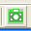，表明连接已建立。
b) CCD对焦。按Focus 钮 （样品荧光图像），可在软件上看到样品室的实时图像。调整样品位置使得自己感兴趣的区域在图像内。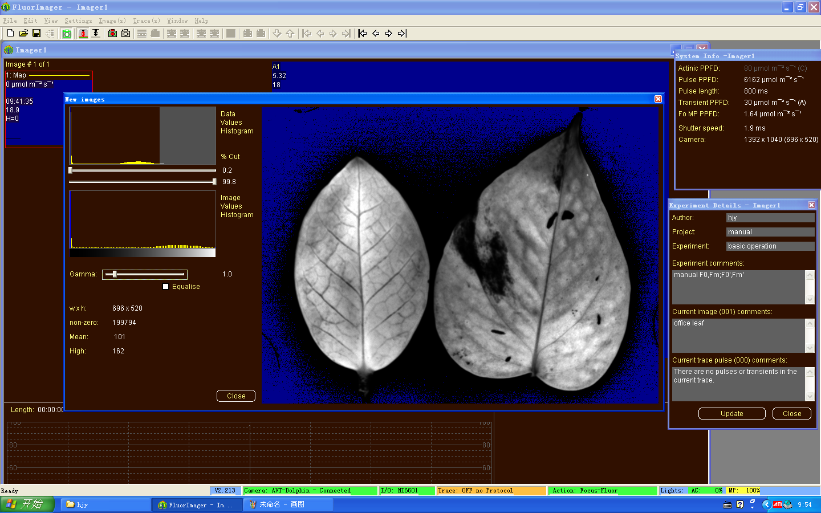

c) 调整相机焦距 (调松锁定螺丝，旋转镜头上部标有“Focus”的圆环)，以使得图像最清晰。选中gamma通道平衡复选框“Equalise”。

Step 4 –采集样品原始图像
按“ the Map image ”钮 ，弹出如下对话框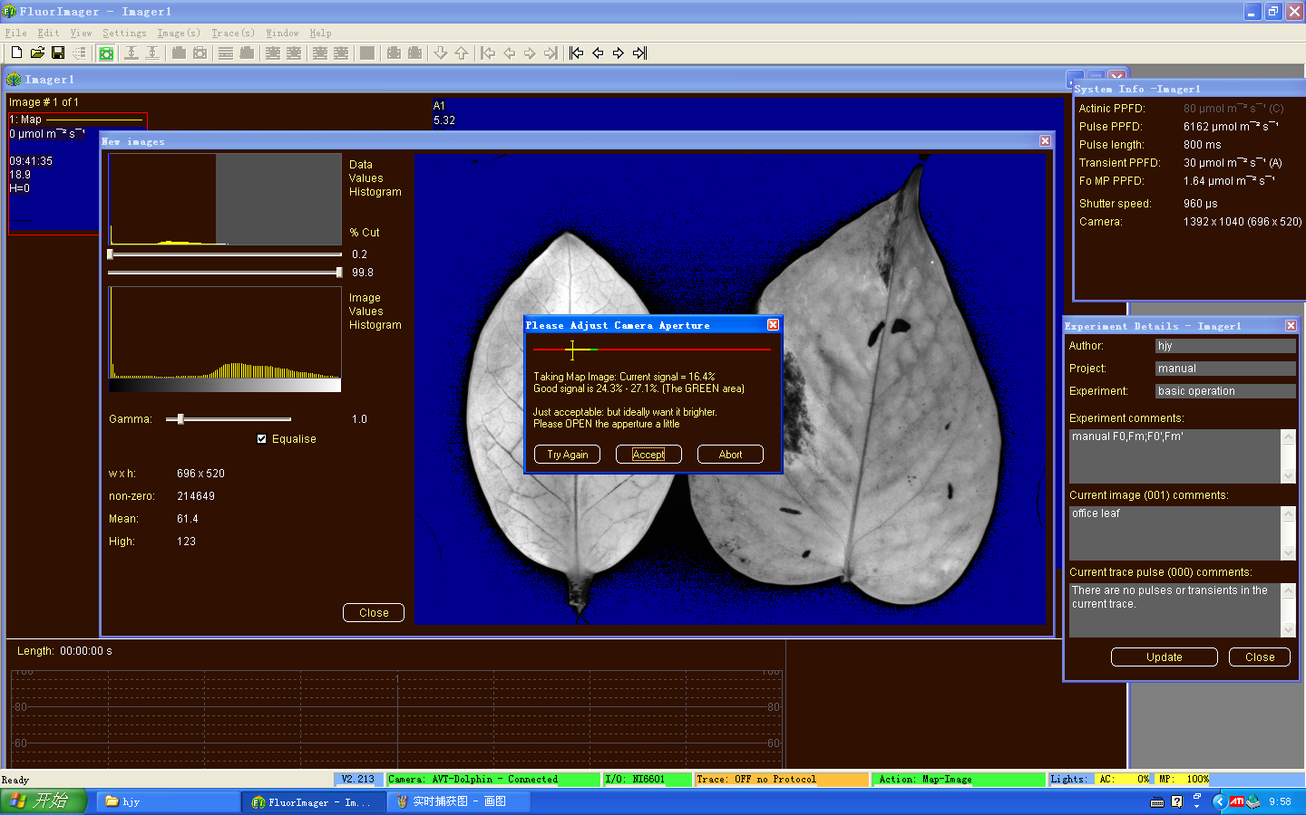
相机设定为短时曝光。在多数情况下，可在相机动态范围内完成曝光。 如果不在此范围内，用户可开或关Aperture（光孔）来调节峰值信号。扭松CCD Aperture光圈环上的锁定螺母旋转光圈环可改变光圈大小。顺时针旋转关闭，逆时针则为打开。调整的同时点击“Try again”，至对话框消失。否则，重复调整过程。或者点击“Accept”，接受目前光圈设置。
对话框消失的同时，样品的原始图像被保存成为软件中的第一幅图。
Step 5 – 根据样品原始图像确定以后的成像区域（自动识别样品）
选择 Image(s) →Apply isolation。该选项适用于大多数情况
自动分离过程也可以通过选择Image(s) → Undo isolation来撤销。
高级操作，自定义识别，仅适用于自动识别效果不好时。
通过选择Image(s) → Isolation option进入。选中“auto low cut”可设定低剪切或高剪切过滤器以对图像内的相关像素调零。然后再执行Apply isolation 即可。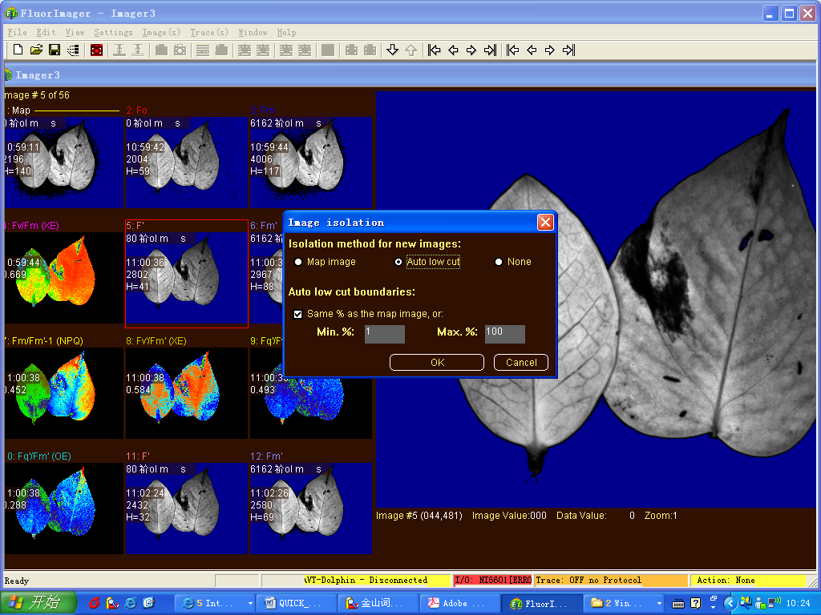
Step 6-区分样品
选择Image(s) → isolate colonies。程序即可将每个样品识别并区分出来。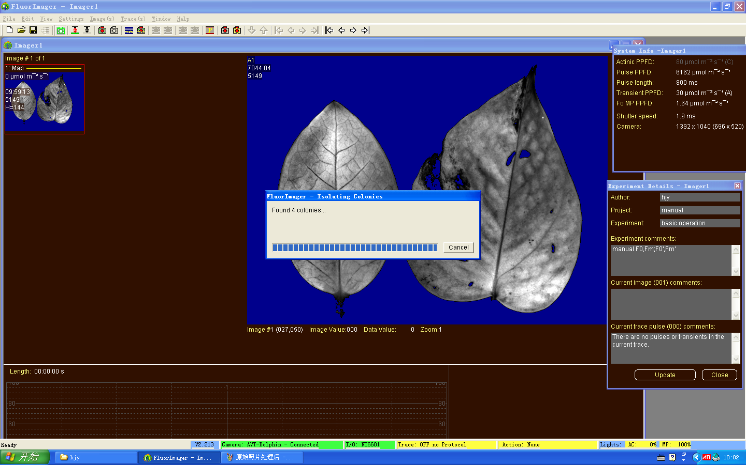样品区分完成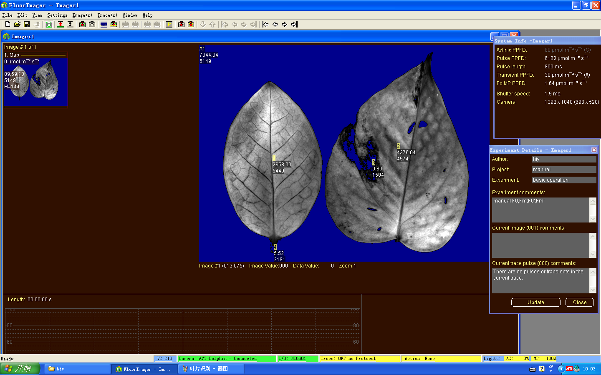
此时，每个样品或者样品碎片都会被区分开来。对于不想要的样品碎片，可以在图像处理中去除。
去除方式：双击图像打开image modify页面。按住ctrl+shift，左键拖放以选中要处理的区域。按住shift，按住左键在图像上拖拽鼠标，可将图像分割，将不要的区域分割开来。按住ctrl，左击不要的区域，即可删除该区域。对于孤立的区域，可直接通过ctrl+左击删除。修改完成后，按住ctrl+shift在图像上左击，即可回到原视图。
此时，若想将样品分区，可以在image modify页面，右键点击图片，在右键菜单中选择“shift+left button——add a horizontal zone line”，如下图。然后在图上使用shift＋左击，画出水平分区线。同理，在右键菜单选择“shift+left button——add a vertical zone line”，在图上添加垂直分区线。
关闭image modify页面，原图上即显示分区后的结果。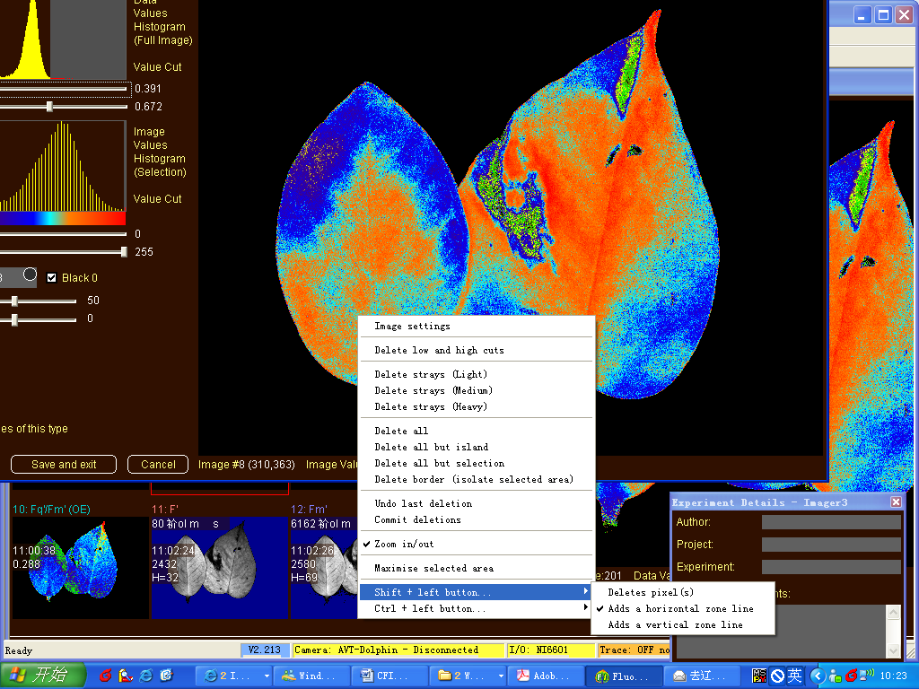
Step 7—获取样品的实时荧光变化曲线
点击，将在屏幕下半部分看到样品的实时荧光变化曲线。
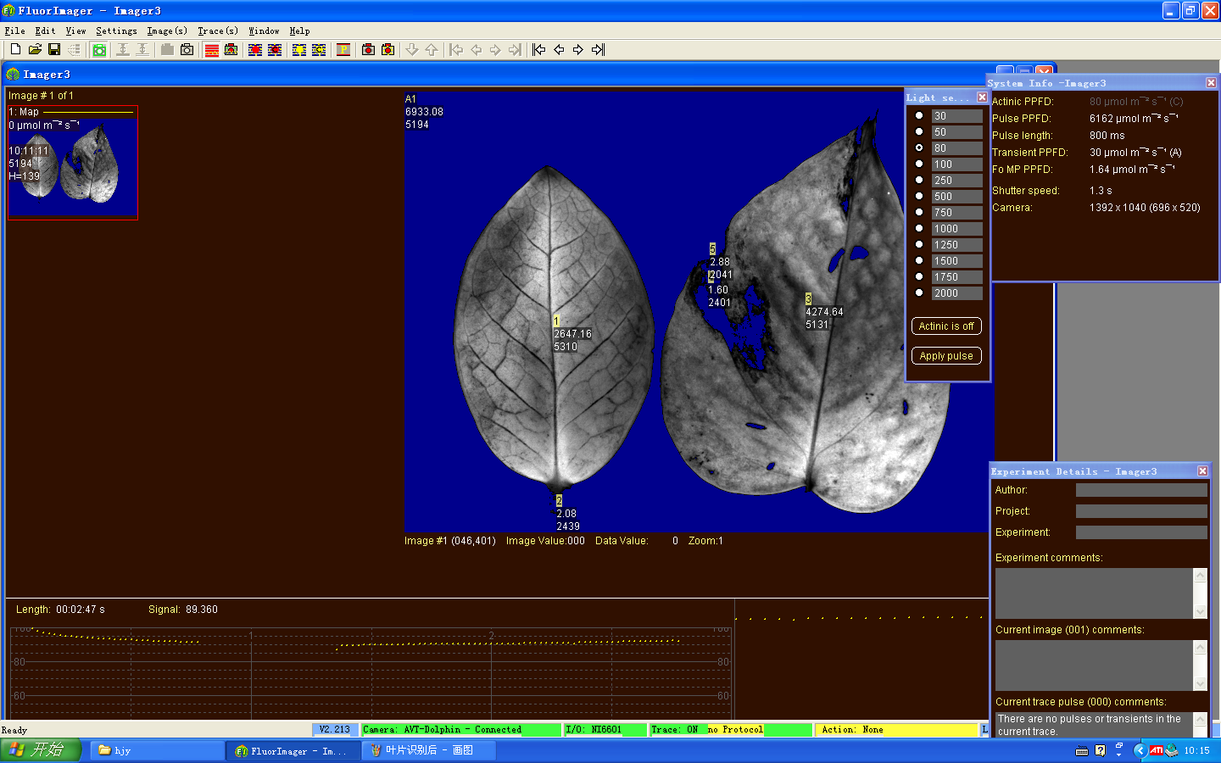
高级操作 如果有多个叶片时，需在Trace操作前选择image（s）——auto region images，然后Trace，即可获得每一个叶片的实时荧光变化曲线。
标注红色右方区域可以显示Trace的细节。在该区域右击，选择“last 30 seconds”显示最后30秒的结果或者“detail of the selected region”显示红色标注区域内的部分内容（ctrl+shift+左键拖放选择放大的部分）。
Step 8 – 获取Fo, Fm 和 Fv/Fm 图像
让叶片充分暗适应（完全黑暗30min），然后按 “Fo&Fm 或 F’&Fm’” 按钮 。

Fo 和Fm 荧光图像可在略图区内看到并依次排序。FluorImager 将自动建立Fv/Fm图像,图像略图依次作为下一张图片放置（确保在Auto build中选中Fv/Fm 和 Fq’/Fm’复选框，可通过Image(s) → Build → Build options → Auto build选择）。如果已建立的图像在略图中没有显示，检查Fv/Fm 和Fq’/Fm’ 复选框是否被选中（通过查看View →Thumbnail options...在略图选项中）。
注意，暗适应时作用光一定要关闭。方法如下，选择“settings——lights”，在软件左侧区域可看到光强设定窗口，确保该窗口下方为“actinic is off”，若为“actinic is on”，单击即可修改。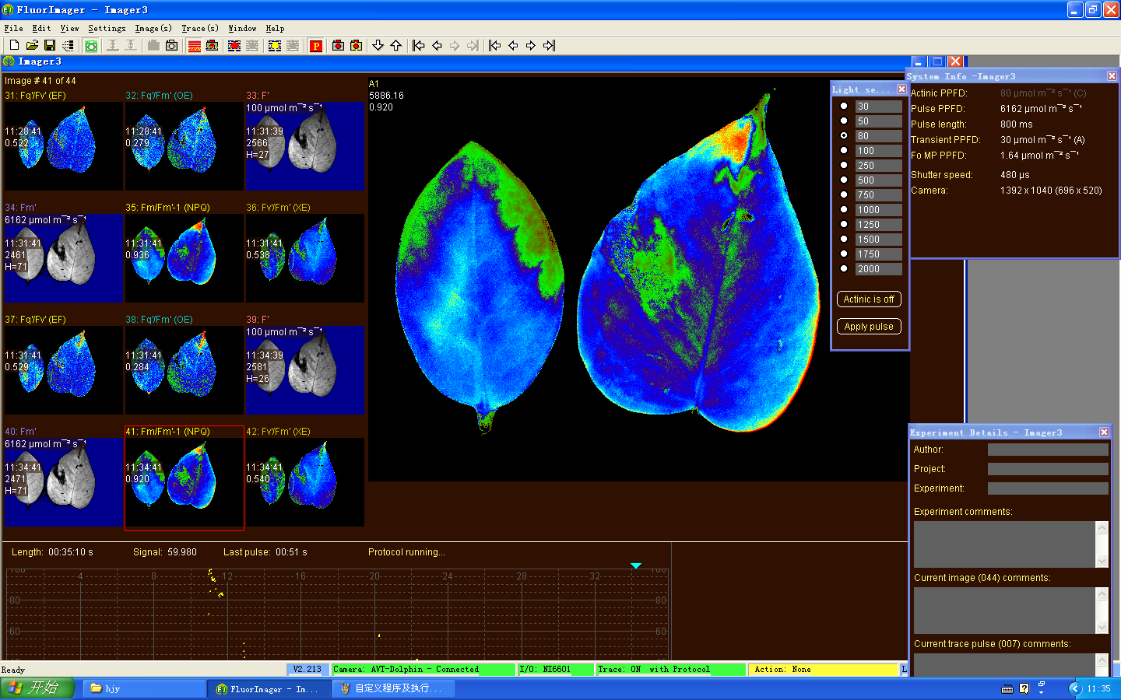
Step 9 –获取F’, Fm’ 和 Fv’/ Fm’ 图像
略图区
让叶片充分光适应（光照30min），然后按 “Fo&Fm 或 F’&Fm’ ”按钮 。
F’和Fm’ 荧光图像可在略图区内看到并依次排序。
光适应时，作用光的设定可以在lights settings中已有的设置中选择，也可以右键单击该窗口空白处将窗口完全展开自己设定。设定完成后点击“update this”。
Step 10—查看图像或数据
若查看图像上某一位置的数据，只需按住Ctrl+shift，左键拖放选中该位置即可。此操作可连续放大至显示每一个像素的数值，每个像素边长约为0.2mm。还原时同样Ctrl+shift+连续左击图像即可。
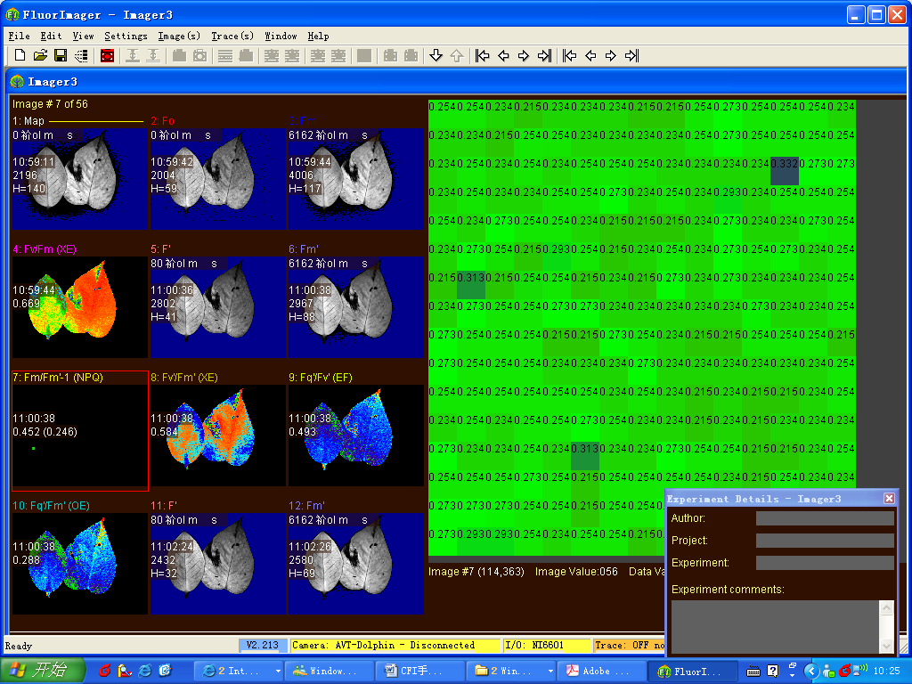
若要查看或修改图像的配色方案，可双击图像，进入修改模式进行中，选择左侧的palette中不同的配色方案，以凸显自己关注的部分。
Step 11——实验数据的存储与导出
选择文件File → Save as…
键入合适的文件名和储存位置，然后按save.
然后选择File → Export to folder，所有图像和数据将保存到相应的位置。
导出的文件中，含有该次操作的所有信息，ｅｘｃｅｌ表格中是所有的数据（包括每个分区的和每个像素的），ｐｎｇ文件则是所获取的图像。
ＣＦＩ提供了强大的图像数据再处理功能，可以在不连接硬件设备的情况下打开某一次的实验进行进一步分析，便于节省时间，批量实验。打开方式：选择“ｆｉｌｅ——ｏｐｅｎ”，在对话框中查找自己想要打开的实验（显示为小绿叶子的图标）。

Quick start II –用户自定义测量过程设定及其它操作
用户自定义测量过程设定
执行完Quick start I中Step1——step7后，CFI允许用户执行其自定义的测量程序，即protocal。该过程设定简单，且执行过程是完全自动的。
- Protocal界面介绍
选择“settings——protocol”即可打开如下窗口
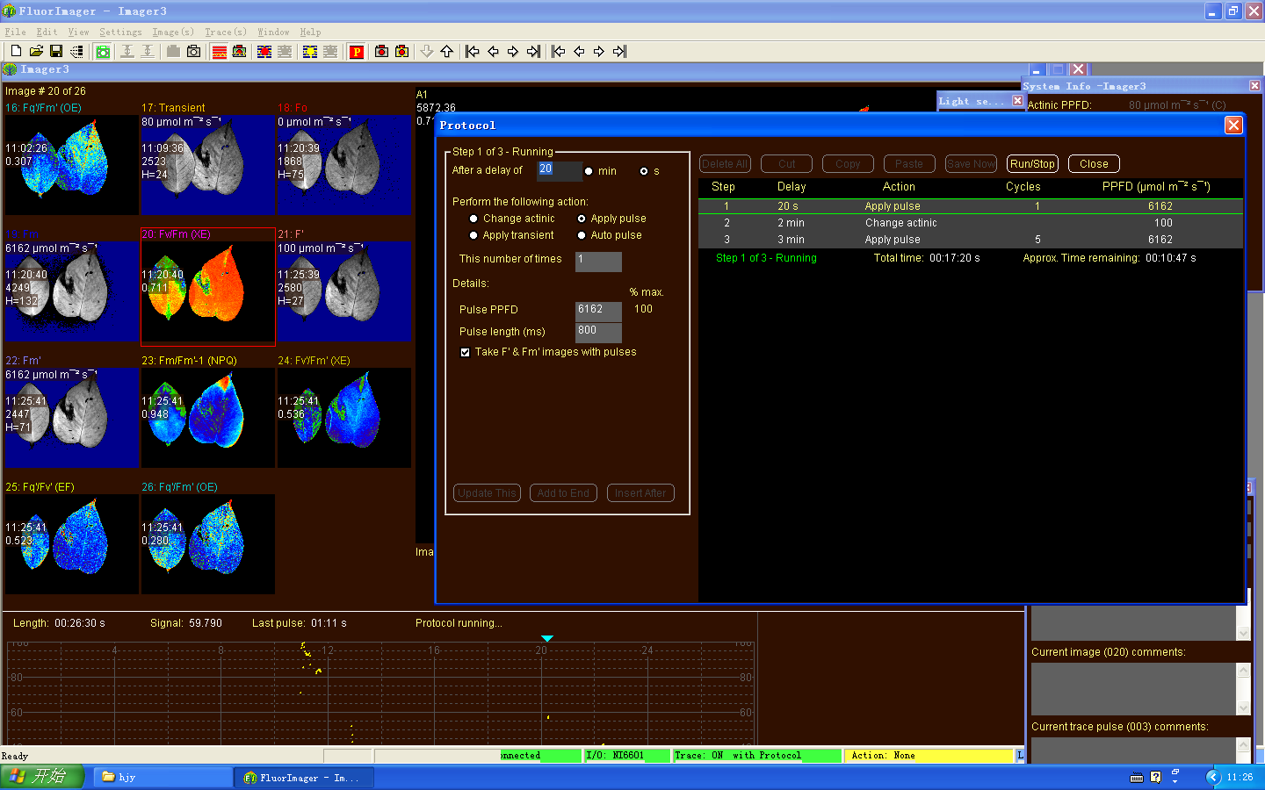
- 各功能区介绍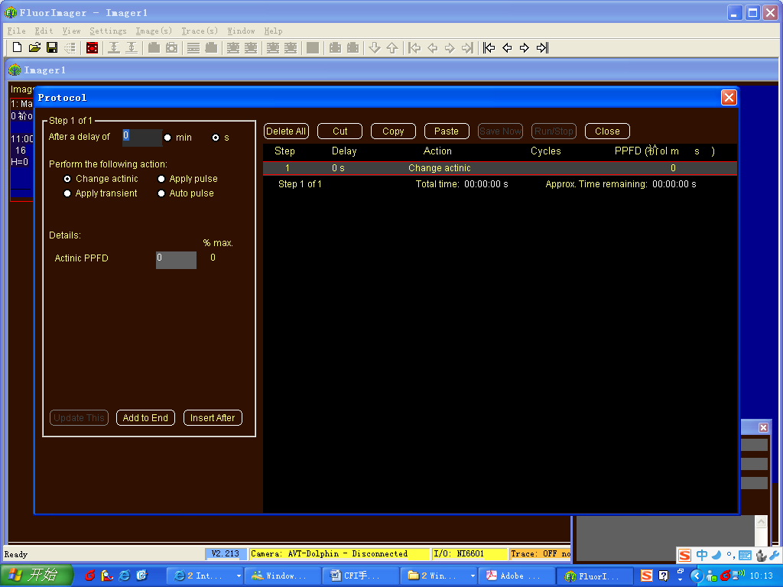
A
B
C
A区显示当前操作是第几步，延迟时间是多少分钟或秒。
B区显示和设置在该步骤中光源的动作。可选择作用光、饱和光、transient和自动饱和光，并设置其相关参数。相关参数包括光照强度，持续时间等。
C区显示已有步骤。选中某一步骤后，可在B区修改，然后点击Update this 更新到C区中。Ｃ区上部是对步骤的编辑菜单和执行命令，下部是对protocal的注释。

- 自定义程序示例（荧光淬灭过程）
- 设定暗适应过程。关闭作用光。
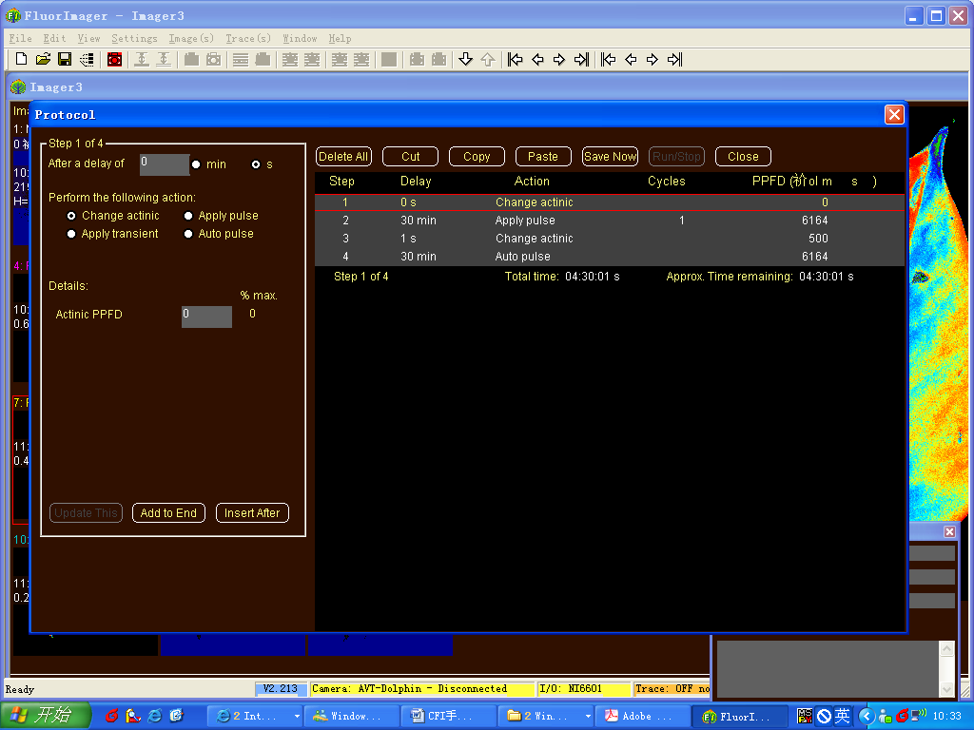

- 设定Ｆo，Ｆｍ测量过程。３０分钟暗适应后打开饱和闪光，仅测定一次。
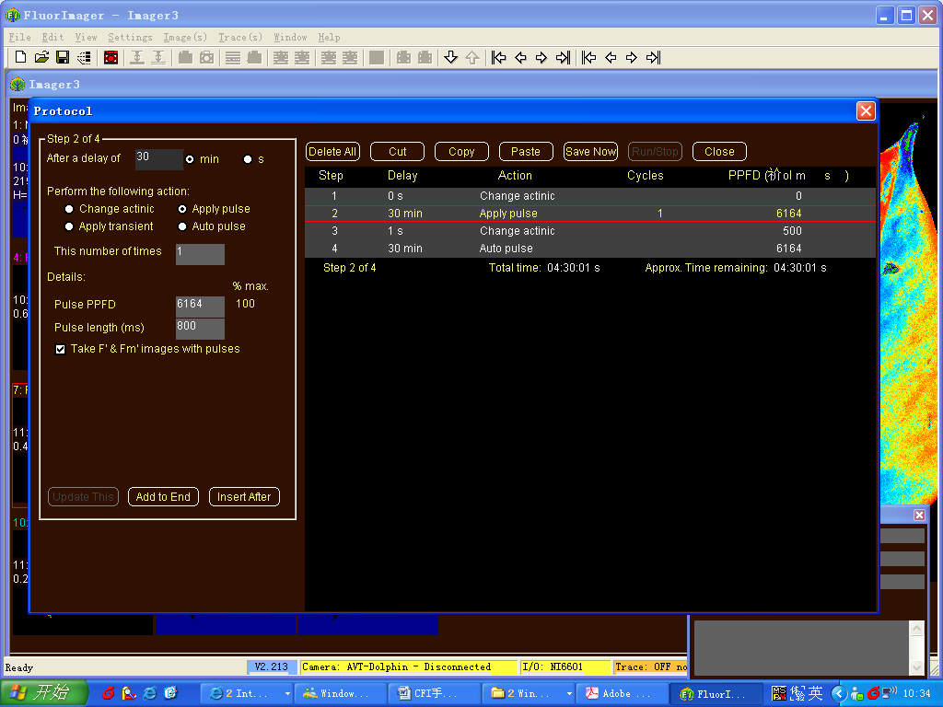
- 设定光适应过程。打开作用光，光强为５００ｕｍｏｌ/ｍ⁻².s⁻¹。
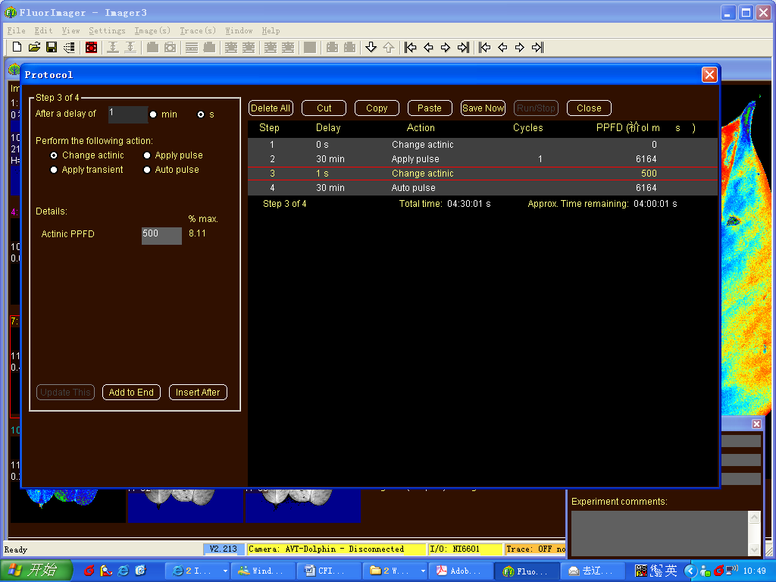
- 设定Ｆ’，Ｆm’测定过程。光适应３０分钟后打开饱和闪光，可选择”auto pulse”，进行多次Ｆm’的测定。
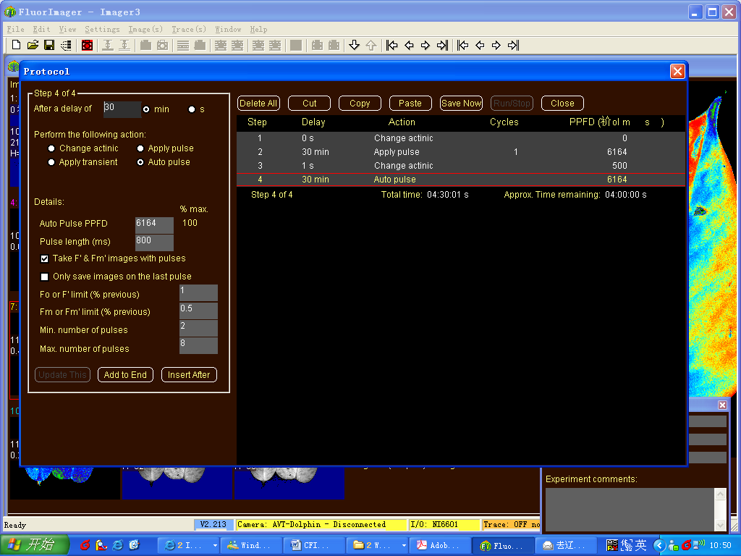

四．点击“run/stop”钮，执行Protocal。执行过程可关闭protocal设定窗口，可在Trace中查看执行过程。
反射光成像的应用与分析技巧
ＣＦＩ允许利用反射光对样品板先进行拍照并划分区域，并将其应用于其它情况下。这在使用９６孔板进行操作时非常方便。
反射光成像操作步骤（以９６孔板为例）
Step 1 – 放置样品
调整样品高度以便于距离光源距离合适。
Step 2 – 建立相机和光系统间连接
a) 按 Connect to camera 钮。图标变绿，表明已连接 。
b) 按Focus 钮。
c) 调整相机焦距 (旋松锁定螺母，在相机镜头旋转上面环，标记为 Focus)。
Step 3 – 对空孔板取反射光图像
按 the Reflected 钮
空孔板反射光图像比全满孔板荧光图像更可取，因为孔更容易定位。此外，空孔板也可以使得在测定Fv/Fm 前,样品在黑暗中保存。
Step 4 – 调整反映像对比度
双击当前图像启动修改图片对话框（Modify image dialog）。利用Equalise 和Gamma 控制获取最佳对比度。
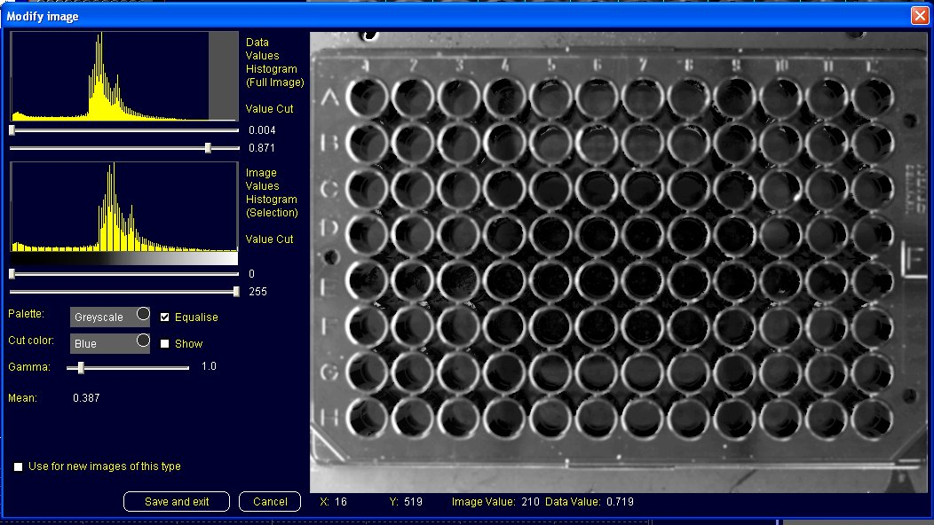
Step 5– 获取图像
按 Reflected 钮 ，调节光圈，获取图像。
Step 6 – 添加水平分界线
双击图像，进入到修改模式，利用图像上光标，单击鼠标右键。从弹出菜单中选择Shift + left button...→ Adds a horizontal zone line（这将自动指定 Deletes a horizontal zone line 到 the Ctrl + left button... 选项），可以根据需要添加或者删除分区线。
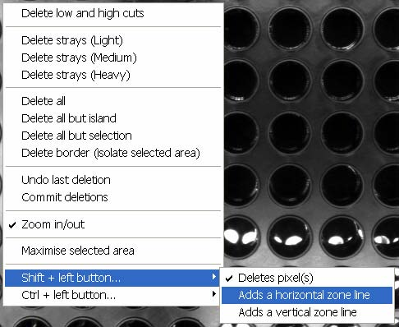
水平线添加完成后（最多7条），单击右键选择Shift + left button...→ Adds a vertical zone line（这将自动指定Ｄｅｌｅｔｅｓ a vertical zone line 到 Ctrl + left button... 选项），添加垂直分界线。添加完成垂直分界线后（最多11条），按ｓａｖｅ钮保存变化然后关闭对话框。 回到图像界面，右击图像，选择copy——zone lines即可。以后所有图像均按此分区。若取消此功能，需选中原始图像选择cut——zone lines，即可。注意，在原始图像添加的分区线与荧光参数图像中的不同，后者，无此功能，copy后需选择copy&paste to all——zone lines才能应用到该实验所有的荧光参数图像中。
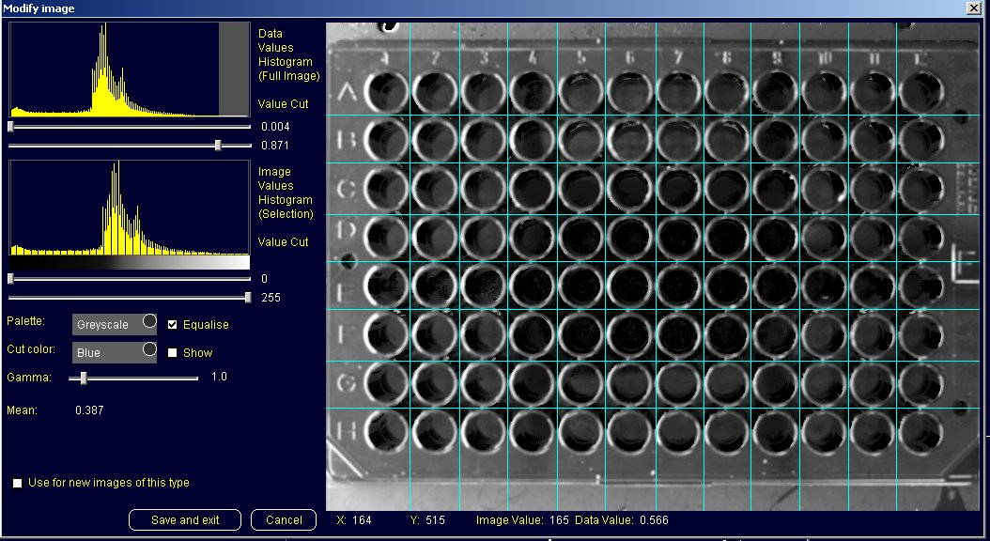
Step 7 –定义图像内像素
- a) 选择 Images→ Apply isolation
- b) 若分离令人满意，则到第8步
- c) 如太多象素被删除，选择 Images →Undo isolation。
- d) 选择t Image(s→)Modify, 或双击图像鼠标左键，启动Modify image dialog box 。
- e) 移动低剪切滑条（在直方图下方）直到非选象素低值全部变为蓝色。
- f) 单击右键使得光标在图像上面。
- g) 从弹出菜单中选 Delete low and high cuts
- h) 按 OK 关闭对话框
Step 8 – 复制分界线，粘贴到图像上
- a) 把反光映像当作当前图像，利用Edit→ Copy zone lines复制分界线
- b) 选择图像，利用Edit→Paste zone lines粘贴；或者“Edit→ｃｏｐｙ＆Paste ｔｏ ａｌｌ—— zone lines”粘贴到所有图像。

ＣＦＩ使用建议

- 仪器暂时不使用时关闭所有光源，以延长仪器使用寿命。
- ＣＦＩ软件需要屏幕分辨率最小为１２８０Ｘ１０２４，若低于此分辨率，可能会带来操作上的不便。
- 保持样品台清洁，以免获取的图像背景杂物太多，增加后期处理的工作量；样品室如果不够清洁，有可能会污染ＣＣＤ镜头，影响图像质量。
- ＣＦＩ为带暗适应箱的叶绿素荧光成像系统，在有需要的时候也可以拆除四壁、样品台和底座，作为开放式荧光成像系统使用。
- 样品需要获取图像的部分平均高度应该为１４０ｍｍ，此时软件所显示叶片面积是准确的。
- ＣＦＩ提供Transient功能，可以较好的做出快速荧光诱导（OJIP）曲线，并记录O、I、P点荧光强度。该过程可以穿插在任意样品的测定中，也可独立执行。

